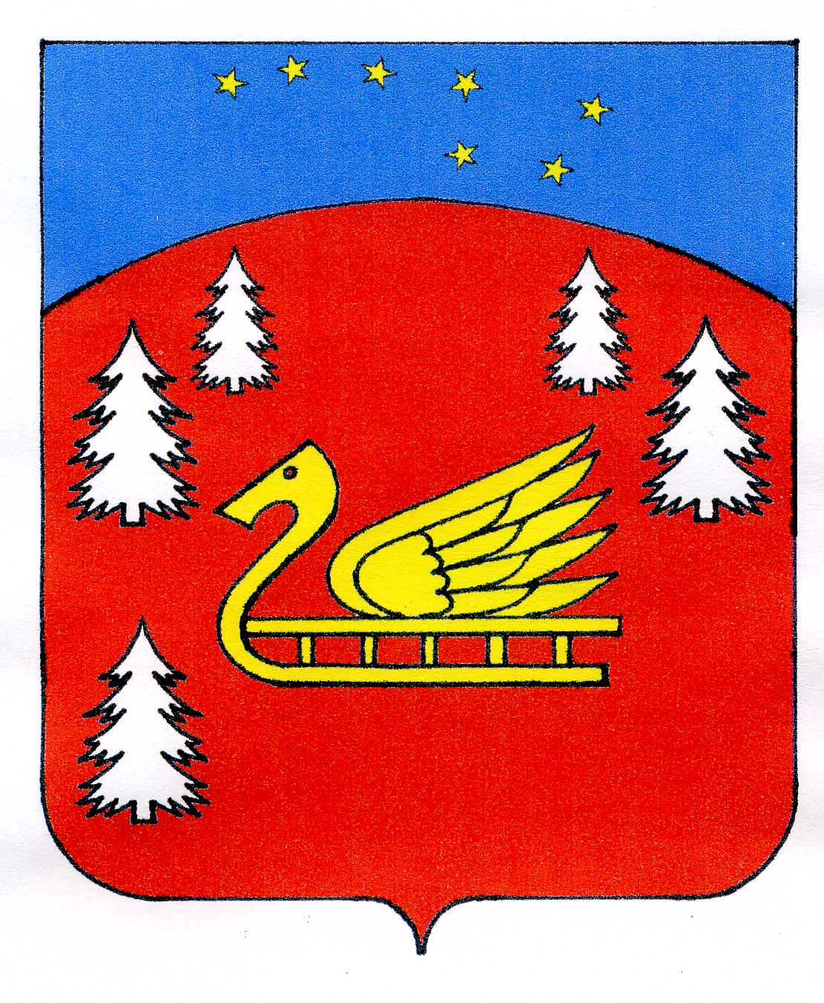
Совет депутатов
муниципального образования Красноозерное сельское поселение
муниципального образования Приозерский муниципальный район
Ленинградской области.

Р Е Ш Е Н И Е

От 01 сентября 2022 года №150

Об утверждении должностных окладов муниципальных служащих администрации муниципального образования Красноозерное сельское поселение

В соответствие с Федеральным законом от 02.03.2007г. № 25-ФЗ «О муниципальной службе в Российской Федерации», Областным законом Ленинградской области от 11.03.2008г. № 14-оз «О правовом регулировании муниципальной службы в Ленинградской области», п.2 ст.6 Решения Совета депутатов от 13.12.2021 г. № 114 «О бюджете муниципального образования Красноозерное сельское поселение муниципального образования Приозерский муниципальный район Ленинградской области на 2022 год и плановый период 2023 и 2024 годов», Решения Совета депутатов от 11.05.2021 года № 88 «Об утверждении Положений об оплате труда муниципальных служащих администрации и работников администрации, замещающих должности, не являющиеся должностями муниципальной службы МО Красноозерное сельское поселение МО Приозерский муниципальный район Ленинградской области, «Уставом муниципального образования Красноозерное сельское поселение муниципального образования Приозерский муниципальный район Ленинградской области, в целях стимулирования труда муниципальных служащих и работников администрации Совет депутатов МО Красноозерное сельское поселение РЕШИЛ:

- Утвердить размеры должностных окладов муниципальных служащих администрации муниципального образования Красноозерное сельское поселение с 01 сентября 2022 года согласно Приложению № 1.
- Утвердить размеры ежемесячных надбавок к должностному окладу за классный чин муниципальных служащих муниципального образования Красноозерное сельское поселение с 01 сентября 2022 года согласно Приложению № 2.
- Настоящее решение подлежит официальному опубликованию в средствах массовой информации, на сайте администрации муниципального образования Красноозерное сельское поселение и распространяется на правоотношения, возникшие с 01 сентября 2022 года.
- Настоящее решение вступает в силу с момента опубликования его в средствах массовой информации.

Глава муниципального образования Красноозерное сельское поселение М.И. Каппушев
C приложениями данного Решения можно ознакомиться на официальном сайте.

